FAST FIX FILLER
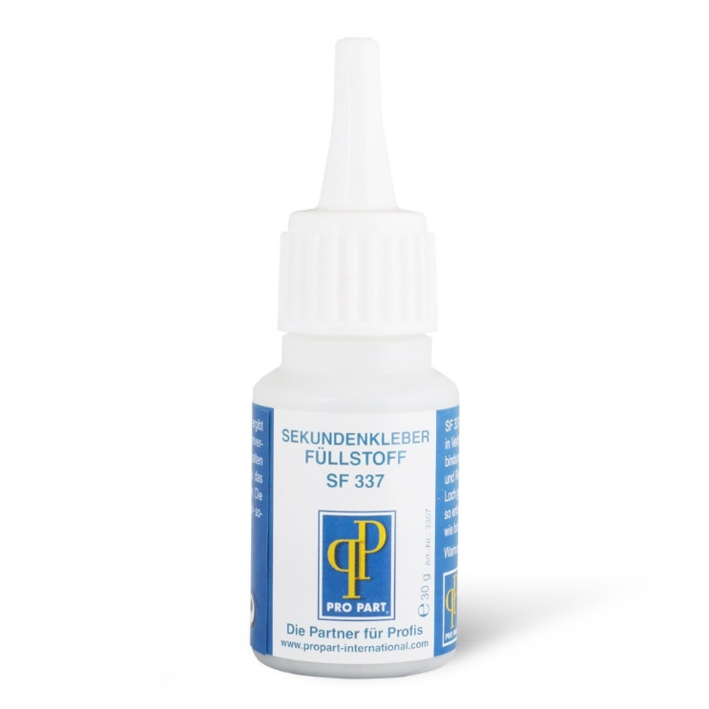
ADESIVI E SIGILLANTI
- Buon riempimento del divario
- Reagisce in pochi secondi
- Resistente all'acqua
- Ricopertura
DESCRIZIONE DEL PRODOTTO :
FAST FIX FILLER è fatto per ottenere un volume facile quando si usano adesivi CA. Per riempire i danni e non toccare i legami. Pratica polvere da spargere in una fiala.

APPLICAZIONI :
Applicare su tutte le frazioni fini e grossolane, ad esempio fratture in frantumi di metallo, legno, porcellana, ceramica, plastica, gomma.

Non adatto per: carta, polistirolo, teflon, polietilene e polipropilene.

MANUALE DI ISTRUZIONI :
Le aree da incollare devono essere prive di olio, polvere e grasso. Utilizzare lo stucco a fissaggio rapido su un lato di circa 1 mm di spessore. Applicare la colla sull'altro lato. Premere queste due parti per unire insieme. Rimuovi tutti i resti rimanenti.

SPECIFICHE :
Peso specifico: ca. 2,3-2,6 g / cm³
Peso alla rinfusa: ca. 1,4-1,7 kg / l
immagazzinamento: asciutto e riparato
Colore: luminoso
Dimensione del grano: ca 200 μ

